3-1关卡

# 关卡目的

1. 作为第三章关卡第1个解密内容。
2. 为第三章的后续解密内容做铺垫。

# 关卡目标

## 1 关卡目标

目标：从王宫到莱布纳瑞殿（图书馆），并溜进去，从莱布纳瑞殿的众多书籍之中找到记载着关于圣戒的古籍。

## 2 关卡情节

### 2.1情节1（关卡前）

维德在龙塔中找回了自己的记忆，回想到自己来龙.

塔的目的。

...（维德为了救王妃的剧情播放）

维德为了救王妃，准备去偷走圣戒。而维德深知要想把圣戒从圣殿中偷走，必须要能够抵御圣戒那强大的魔力，否则是无法将圣戒圣殿中拿走的，于是维德想到了要去莱布纳瑞殿（图书馆）去翻阅古籍，找到那本记载着圣戒的古籍，古籍中记载着可以暂时抵御圣戒魔法的方法。

于是维德在夜晚一个人从皇宫出发，乘着守卫在夜晚打瞌睡之际，跑进了莱布纳瑞殿。

### 2.2情节2（关卡前奏）

维德是第一次来到莱布纳瑞殿，因为莱布纳瑞殿的部分书籍记载着魔法的使用方法。因此，这里被列为布莱卡王国的禁地。

维德进入到莱布纳瑞殿之后，点燃了自己手中的火把（古人夜晚常备的照明器具），隐约能到看房间全貌。环顾房间，房间很大很宽敞。在进门处可以发现，有一个悬在空中的火盆（古人作为夜晚照亮房间所用），随后，维德用自己手中的火把点燃火盆，火盆随着引火线，将房间内的所有火盆都点燃，瞬间照亮了整个房间。

### 2.3情节3（关卡中）

房间照亮后，维德心想能看到记载着圣戒的古籍了，一眼望去，看到房间中摆放着10列书架，每列书架上面都有都有一个编号，维度第5列书架没有编号。维德好奇的走到第5列书架，一眼望去，全是古籍，每本古籍的侧面都有1个各自的编号和1个特殊的图形，但是书籍的侧面却没有写书的名字。在这时，维德在这列书架，发现了一本被动过的古籍，从摆放整齐的古籍中露了一半出来。

维德瞬间注意到这本书，走到这本书前，拿起书本，开始读起了书本的内容。书的内容告诉维德，我需要把这本书放到他原本的位置。 于是维德看了看书的编号，和其他同书架的编号对应不上，维德就找到对应的编号，将其归位。而在将书籍归位的时候，维德再次注意到书籍除了编号之外，还有一个图形在编号下方。而恰巧这列书架的图形只有一种，但是却有一本书除外，其他书籍都是同一图形，而这本书确实不同的图形，此外维德还注意到这本书籍的书架编号字母的书籍也与本层不同，这本书吸引了维德。于是拿起了书籍观看，却发现这本书籍并没有什么特别的内容。于是维德放回了这本书，又拿了几本同列的其他书籍，任然没有发现任何线索。于是维德就走向了其他书架，观察每个书架，发现前5列书架都有1个共性：书籍中间都空了一本书籍，且古籍的摆放顺序是打乱的。6-9层书架的书籍也有1个共性：书籍都是同一种图形，且但每层书架都有1个不同于其他图形的书籍，这个图形不同的书籍编号与其不符合，并且他们的主编号都对应着第10层。而第10层书架有4个不同的图形。

此时维德开始发现这其中的关联，首先维德将6-9层书架的编号不对的书籍按照的编号放到第10层。把第10层的该位置的书放至6-9层。（一次只能拿一本书，第10层最后一个空的位置作为书的转接）

回到第10层书架，发现第10层书架刚刚放的位置图形和第10层书架的图形不同。维德仔细看了看不同图形的位置，发现着4个不同的图形位置正好和1-4层空缺的位置相同。维德再次将其放于到1-4层对应的空缺的书籍的位置。然后维德将1-4层的书架中书的顺序归位。发现1-4层如果仅仅看刚刚空缺位置的图形，就能看到一个字母或数字。将1-4层的归为并只看空缺位置图形后，拼凑出H030的字组。最后将最后一层对应的第5层空的位置的书放过来。还是仅看空缺的这恶鬼图形。发现1个9的字样。维德拼凑出来字样，发现H0309是1个图书编号。维德走到H0309编号的书，打开一看，不是自己要找的那本书。仔细一想，第五层书架是烦着放的，而将9反过来看则是1个6的字样。于是维德又走到H0306编号的书籍附近，打开这本书，看到了书籍是自己想要的书。发现了暂时抑制圣戒魔法的方法，而维德则可在魔法被抑制的这段时间里将圣戒偷走。

# 关卡元素解析

## 1 无字书本

设计目的：增加玩家交互感

## 2 与解密无关书籍

设计目的：方便玩家透析剧情和游戏世界观，还可内置彩蛋

## 3 线索书籍

设计目的：为玩家提供解密线索

## 4书籍编号

设计目的：解密元素

## 5 书籍图形/书籍颜色

设计目的：解密元素

## 6 书架

设计目的：摆放书籍

## 7 每层书架的03-15位置为空

设计目的：玩家临时存放书籍

## 8 火盆

设计目的：照亮房间

## 9 火把

设计目的：点燃火盆

# 关卡流程图

## 1 玩家解密流程图

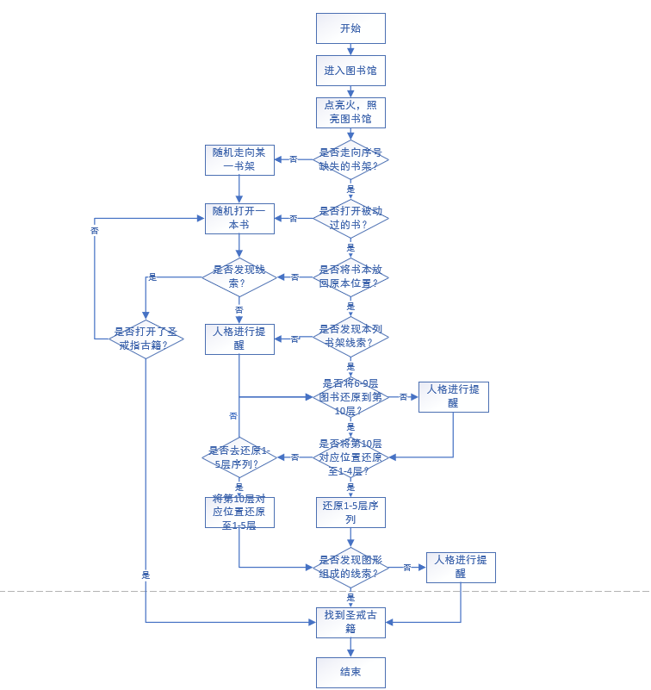

## 2 程序逻辑流程图

+

# 关卡规则

## 1 视角规则

## 2关卡规则

### 2.1基本规则

1. 火把规则：
2. 仅可用火把点燃火盆
3. 火把点燃火盆后火把特效消失
4. 书本规则：
   1. 书本摆放为侧面摆放，从书架仅能看到书本侧面
   2. 书本侧面仅展示图书编号和图形，书本正面展示书本名称
   3. 书本分为三类：
      1. 空白文字书籍：打开后，书本显示空白。第一本打开的空白书籍会引起人格讨论。
      2. 线索书籍：打开后，书本内容显示一些线索性的内容。线索性书籍引起人格猜测线索的多种可能。、
      3. 普通书籍：记载着布莱卡王国日常故事的书籍。可以让玩家猜想支线剧情
   4. 书本拿起：
      1. 书本每次只能拿一本
      2. 书本拿起后，书本上出现键位UI
         1. 按E键将书本拿在一直手中（可行走模式）
            1. 行走模式，再次按E键拿起书籍
         2. 按Q键打开书籍（打开书籍）
            1. 打开书籍，按左右键进行翻页
            2. 再次按Q键，合上书籍，返回为书籍拿起状态
      3. 图书放回：按F键将图书放回
         1. 若书籍位置没有空缺，进行语言提示
5. 图书选取规则：
   1. 玩家视角会集中在整个书柜的书上
   2. 按方向键进行图书选取，被选中的图书上面出现F键UI
   3. 按F键拿取书籍
6. 移动规则：
   1. 图书馆内可进行前后左右移动，下蹲（下蹲后再次点击下蹲键站起来）
   2. 不可进行跳跃操作
7. 物体规则
   1. 图书馆内除书本外，其他物体皆不可移动

# 配置需求

[见图书馆---书本初始编号对应表](图书馆---书本初始编号对应表.xlsx)

# 美术需求

## 1 皇宫模型

参考：（刺客信条）

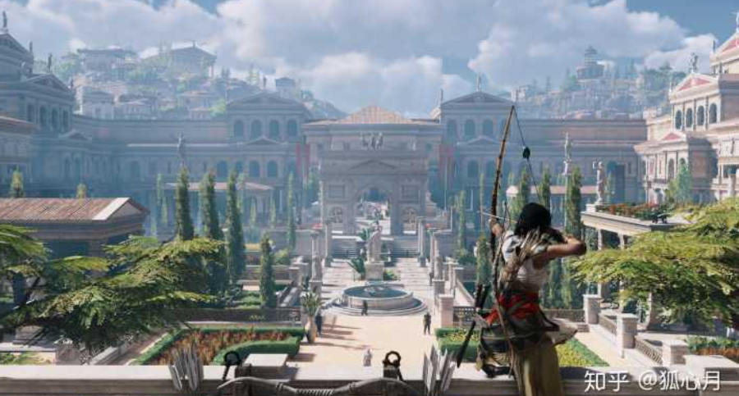

## 2 图书馆模型

参考：（巴黎圣母院）【建筑可以矮一点】

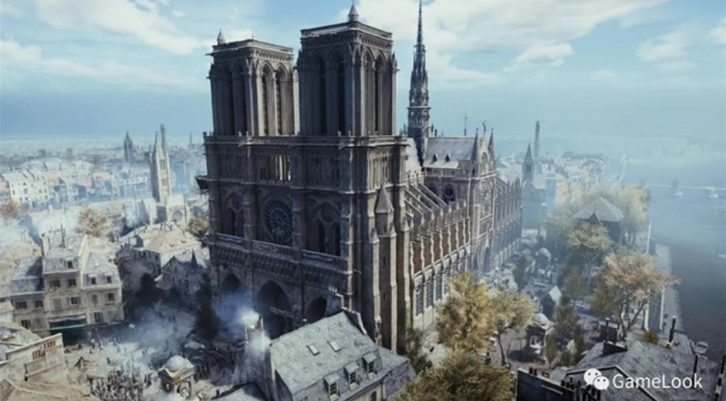

## 3 火盆模型

参考：

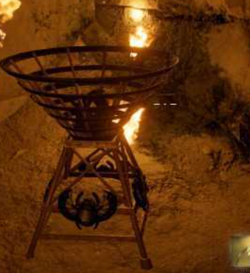

## 4 书本模型

参考：【每本书大一点，宽一点】

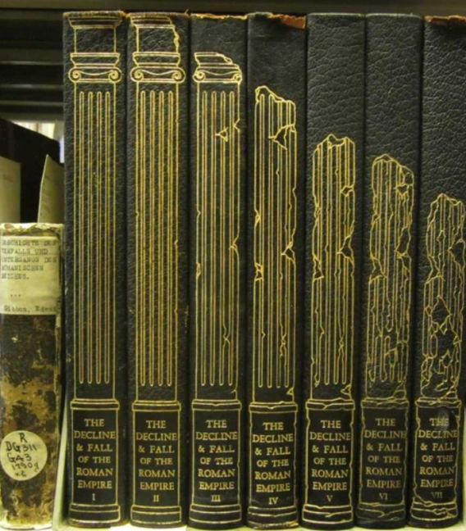

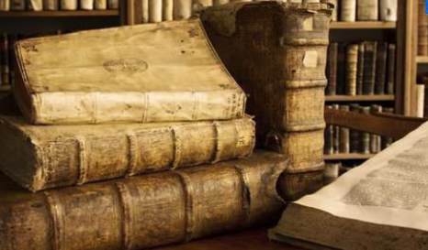

## 5书架模型

参考：（为每本书做一个书架格子，一本书占用一个格子）

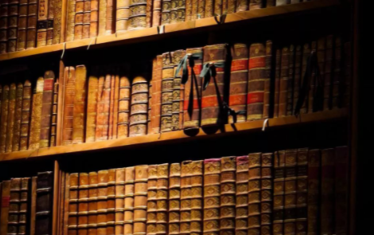

## 6 屋内各个摆饰品，桌椅等

无参考